



Social Media Platform System
نظام منصة تواصل اجتماعي

مشروع فصلي مُقدَّم استكمالاً لمتطلبات نيل الاجازة
في اختصاص البرمجيات ونظم المعلومات

إعداد:
مجد محمد فارس
تميم جمول

إشراف:
شادي بليدي

Damascus:$\frac{هـ1447-1448}{م 2025-2026}$
شهادة المشرف

أُقِرّ بأن إعداد هذا المشروع بعنوان .................................................................,
قد تم تحت إشرافي,…………………………………………………………… الذي أعدّه
في كلية الحاسوب والمعلوماتية، وذلك استكمالا للمتطلبات الحصول على درجة البكالوريوس
في هندسة البرمجيات ونظم المعلومات

الاسم: .............. التوقيع: .................. التاريخ: ....................

Contents
الفصل الأول:
1 المقدمة............................................................................ 8
............................................................ 9 Social Media .1.1
تحديد المشكلة...................................................................9 .1.2
فكرة المشروع..................................................................9 .1.3
هدف المشروع................................................................10 .1.4
حدود النظام...................................................................10 .1.5
الفصل الثاني:
المفاهيم الأساسية والدراسة المرجعية........................................11 2
وصف النظام................................................................12 .2.1
مزايا النظام..................................................................12 .2.2
المواقع المشابهة.............................................................13 .2.3
جدول مقارنة................................................................14 .2.4
عيوب النظام................................................................15 .2.5
2.6. مبررات تصميم النظام....................................................15
2.7. الأدوات المستخدمة في المشروع..........................................16
2.7.1. الواجهة الامامية................................................16
الواجهة الخلفية...........................................................16 .2.7.2
قاعدة البيانات............................................................16 .2.7.3
خدمات خارجية..........................................................16 .2.7.4
الخلاصة....................................................................16 .2.8
الفصل الثالث:
الدراسة التحليلية لنظام المقترح............................................173
مقدمة......................................................................18 .3.1
دراسة الجدوى............................................................18 .3.2
19……………………………………… (Gant Chart)مخطط جانت .3.3
وثيقة المتطلبات......................................................20 .3.4
متطلبات المشروع...................................................21 .3.5
المتطلبات الوظيفية................................................21 .3.5.1
المتطلبات غير الوظيفية...........................................22 .3.5.2
22 …………….……………………………(UML)مخطط لغة النمزجة .3.6
23..……………………………………….USE CASE DIAGRAM .3.6.1
توصيف حالات الاستخدام........................................24 .3.6.2
43……………………………….Entity Relation Diagram .3.6.3
44………………………..(Activity Diagram)مخطط النشاط .3.6.4
60.…..……………(Sequence Diagram)مخطط التسلسل .3.6.5
77……………………Requirements Tracking Matrix .3.6.6
الفصل الرابع:
دراسة التصميم........................................................78 4
المعمارية المتبعة...................................................79 .4.1
المنهجية المتبعة....................................................80 .4.2
81…..…………,……………….(Class Diagram)مخطط الفئات .4.3
82..….……..……………………………….CLASS DIAGRAM .4.3.1
الفصل الخامس:
التنفيز.................................................................835
اللغات البرمجية...................................................84 .5.1
واجهات الموقع....................................................85 .5.2
الفصل السادس:
الاستنتاجات والآفاق المستقبلية..................................92 6
الخاتمة...........................................................93 .6.1
العمل المستقبلي.................................................94 .6.2
قائمة الأشكال
19………………………………………………………………Gant Chart رسم توضيحي1: مخطط
23…………………………………………………………….Use Case Diagram رسم توضيحي2:
43………………………………………..........Entity Relation Diagram رسم توضيحي3:
رسم توضيحي4: مخطط النشاط تسجيل مستخدم جديد................................................44
رسم توضيحي5: مخطط النشاط تسجيل الدخول الى النظام..........................................45
رسم توضيحي6: مخطط النشاط تسجيل الخروج...................................................45
رسم توضيحي7: مخطط النشاط عرض الملف الشخصي.............................................46
رسم توضيحي8: مخطط النشاط تعديل الملف الشخصي................................................46
رسم توضيحي9: مخطط النشاط رفع صورة الملف الشخصي.........................................47
رسم توضيحي10: مخطط النشاط إنشاء منشور جديد...................................................48
رسم توضيحي11: مخطط النشاط تعديل المنشورات...................................................49
رسم توضيحي12: مخطط النشاط عرض المنشورات..................................................50
رسم توضيحي13: مخطط النشاط الإعجاب بالمنشورات..............................................51
رسم توضيحي14: مخطط النشاط إضافة تعليقات على المنشورات..................................52
رسم توضيحي15: مخطط النشاط حذف التعليقات الخاصة بالمستخدم..............................53
رسم توضيحي16: مخطط النشاط ارسال طلب صداقة..............................................54
رسم توضيحي17: مخطط النشاط قبول او رفض طلب الصداقة....................................55
رسم توضيحي18: مخطط النشاط عرض قائمة الأصدقاء...........................................56
رسم توضيحي19: مخطط النشاط البحث عن المستخدمين...........................................57
رسم توضيحي20: مخطط النشاط حذف المنشورات الخاصة بالمستخدم..........................58
رسم توضيحي21: مخطط النشاط عرض الملف الشخصي للمستخدمين الآخرين...............59
رسم توضيحي22: مخطط التسلسل تسجيل مستخدم جديد..........................................60
رسم توضيحي23: مخطط التسلسل تسجيل الدخول الى النظام....................................61
رسم توضيحي24: مخطط التسلسل تسجيل الخروج ...............................................62
رسم توضيحي25: مخطط التسلسل عرض الملف الشخصي.....................................62
رسم توضيحي26: مخطط التسلسل تعديل الملف الشخصي.......................................63
رسم توضيحي27: مخطط التسلسل رفع صورة الملف الشخصي................................64
رسم توضيحي28: مخطط التسلسل إنشاء منشور جديد.............................................65
رسم توضيحي29: مخطط التسلسل تعديل المنشورات .............................................66
رسم توضيحي30: مخطط التسلسل عرض المنشورات............................................67
رسم توضيحي31: مخطط التسلسل الإعجاب بالمنشورات........................................68
رسم توضيحي32: مخطط التسلسل إضافة تعليقات على المنشورات............................69
رسم توضيحي33: مخطط التسلسل حذف التعليقات الخاصة بالمستخدم.........................70
رسم توضيحي34: مخطط التسلسل ارسال طلب صداقة ..........................................71
رسم توضيحي35: مخطط التسلسل قبول او رفض طلب الصداقة...............................72
رسم توضيحي36: مخطط التسلسل عرض قائمة الأصدقاء.......................................73
رسم توضيحي37: مخطط التسلسل البحث عن المستخدمين ......................................74
رسم توضيحي38: مخطط التسلسل حذف المنشورات الخاصة بالمستخدم.......................75
رسم توضيحي39: مخطط التسلسل عرض الملف الشخصي للمستخدمين الآخرين............76
رسم توضيحي40: Requirements Tracking Matrix...................................77
رسم توضيحي41: معمارية Client-Server......................................................79
رسم توضيحي42: المنهجية المتبعة ...................................................................80
82……………..…………………………..Class Diagram رسم توضيحي43: مخطط الفئات
رسم توضيحي44: تسجيل دخول.......................................................................85
رسم توضيحي45: عرض الملف الشخصي...........................................................86
رسم توضيحي 46: عرض الصفحة الرئيسية.........................................................87
سم توضيحي47: انشاء منشور...........................................................................88
رسم توضيحي48: اعدادات الحساب....................................................................89
توضيحي49: عرض قائمة الأصدقاء...................................................................90
رسم توضيحي50: البحث عن مستخدمين..............................................................91

قائمة الجداول
جدول :1مقارنة التطبيقات المشابهة..................................................................14
جدول2: المتطلبات الوظيفية..........................................................................21
جدول3: توصيف تسجيل مستخدم جديد............................................................24
جدول توضيحي4: توصيف تسجيل الدخول الى النظام..........................................25
جدول توضيحي5: توصيف تسجيل الخروج من النظام..........................................26
جدول توضيحي6: عرض الملف الشخصي........................................................28
جدول توضيحي7: توصيف تعديل الملف الشخصي..............................................29
جدول توضيحي8: توصيف رفع صورة الملف الشخصي.......................................30
جدول توضيحي9: توصيف انشاء منشور جديد...................................................31
جدول توضيحي10: توصيف تعديل المنشورات..................................................32
جدول توضيحي11: توصيف عرض المنشورات.................................................33
جدول توضيحي12: توصيف الإعجاب بالمنشورات.............................................34
جدول توضيحي13: توصيف إضافة تعليقات على المنشورات.................................35
جدول توضيحي14: توصيف حذف التعليقات الخاصة بالمستخدم..............................36
جدول توضيحي15: توصيف ارسال طلب صداقة................................................37
جدول توضيحي16: توصيف قبول او رفض طلب الصداقة....................................38
جدول توضيحي17: توصيف عرض قائمة الأصدقاء............................................39
جدول توضيحي18: توصيف البحث عن المستخدمين...........................................40
جدول توضيحي19: توصيف حذف المنشورات الخاصة بالمستخدم..........................41
جدول توضيحي20: توصيف عرض الملف الشخصي للمستخدمين الأخرين...............42

1
الفصل الأول:

المقدمة

:Social Media .1.1
تُعد منصات التواصل الاجتماعي من أهم التطبيقات على شبكة الإنترنت في الوقت الحالي، حيث تتيح للمستخدمين التواصل فيما بينهم ومشاركة أنواع مختلفة من المحتوى مثل الصور والفيديوهات والمنشورات النصية.
في هذا المشروع تم تصميم موقع سوشال ميديا يعتمد على بنية Frontend و Backend لعرض المحتوى وإدارة بيانات المستخدمين.
تهدف هذه الدراسة المرجعية إلى تحليل ومقارنة النظام المصمم في المشروع مع بعض منصات التواصل الاجتماعي المعروفة مثل Facebook و Instagram من حيث الميزات والوظائف الأساسية.

.1.2تحديد المشكلة:
معظم المشاريع التعليمية السابقة على الإنترنت تركز فقط على واجهة المستخدم Frontend، دون وجود خادم Backend حقيقي أو قاعدة بيانات متكاملة.
هذا يؤدي إلى:
عدم القدرة على تخزين البيانات بشكل دائم
صعوبة التعامل مع التفاعلات الواقعية بين المستخدمين
عدم إمكانية تجربة ميزات متقدمة
لذلك، كان الهدف تطوير نظام Full-Stack حقيقي يمثل تجربة مستخدم واقعية لمنصة تواصل اجتماعي.

.1.3فكرة المشروع:
فكرة المشروع هي بناء موقع سوشيال ميديا تعليمي كامل، حيث يمكن:
للمستخدمين إنشاء حسابات وتسجيل الدخول
نشر منشورات نصية وصورية
التفاعل مع المنشورات بالإعجابات والتعليقات
إرسال طلبات صداقة وقبولها أو رفضها
المشروع يوضح كيف يمكن ربط Frontend وBackend مع قاعدة بيانات MongoDB لتقديم تجربة كاملة.

.1.4هدف المشروع:
يهدف هذا المشروع إلى تطوير منصة تواصل اجتماعي تعليمية تعتمد على بنية Full-Stack، حيث يتم دمج الواجهة الأمامية (Frontend) مع الواجهة الخلفية (Backend) وقاعدة البيانات لتكوين نظام متكامل يسمح للمستخدمين بالتواصل ومشاركة المحتوى والتفاعل معه.
كما يهدف المشروع إلى تطبيق المفاهيم العملية لتطوير تطبيقات الويب الحديثة باستخدام تقنيات معاصرة مثل React.js لتطوير واجهة المستخدم، و Node.js و Express.js لبناء الخادم المسؤول عن معالجة الطلبات وإدارة البيانات، إضافة إلى استخدام MongoDB لتخزين بيانات المستخدمين والمنشورات والتفاعلات المختلفة داخل النظام.
يسعى المشروع أيضًا إلى محاكاة الوظائف الأساسية الموجودة في منصات التواصل الاجتماعي العالمية، مثل إنشاء الحسابات الشخصية، نشر المنشورات، التفاعل مع المحتوى عبر الإعجابات والتعليقات
ومن خلال هذا المشروع يتم التركيز على فهم كيفية تصميم نظام ويب متكامل، بدءًا من تصميم واجهة المستخدم وصولًا إلى إدارة البيانات ومعالجة العمليات المختلفة في الخادم، مما يساهم في اكتساب خبرة عملية في بناء تطبيقات ويب حديثة وقابلة للتطوير.

الأهداف الفرعية للمشروع
تطوير منصة تواصل اجتماعي بسيطة تسمح للمستخدمين بإنشاء حسابات والتفاعل مع المحتوى.
تطبيق مفهوم Full-Stack Development من خلال ربط الواجهة الأمامية مع الواجهة الخلفية وقاعدة البيانات.
- تعلم كيفية إدارة بيانات المستخدمين والمنشورات باستخدام قاعدة بيانات حديثة.
- بناء نظام يسمح بالتفاعل بين المستخدمين مثل الإعجابات والتعليقات .
- اكتساب خبرة عملية في استخدام التقنيات الحديثة المستخدمة في تطوير تطبيقات الويب.
- تصميم نظام يمكن تطويره لاحقًا بإضافة ميزات متقدمة مثل خوارزميات اقتراح المحتوى وتحسين الأمان.

.1.5حدود النظام:
يقتصر هذا النظام على تقديم مجموعة من الوظائف الأساسية لمنصة تواصل اجتماعي تعليمية، حيث يتيح للمستخدمين إنشاء حسابات شخصية، نشر المنشورات، والتفاعل مع المحتوى من خلال الإعجابات والتعليقات، بالإضافة إلى إمكانية متابعة المستخدمين الآخرين وعرض منشوراتهم في الصفحة الرئيسية (Feed).
ولا يشمل النظام حاليًا بعض الميزات المتقدمة الموجودة في منصات التواصل الاجتماعي العالمية مثل خوارزميات اقتراح المحتوى، الفيديوهات القصيرة (Reels)، أو أنظمة تحليل البيانات المتقدمة. ويرجع ذلك إلى أن المشروع يهدف بالدرجة الأولى إلى توضيح المفاهيم الأساسية لتطوير تطبيقات Full-Stack وربط الواجهة الأمامية بالواجهة الخلفية وقاعدة البيانات.
ومع ذلك، يمكن تطوير النظام في المستقبل من خلال إضافة ميزات جديدة وتحسين مستوى الأداء والأمان، مما يسمح بتحويله إلى منصة أكثر تطورًا وقادرة على تقديم وظائف إضافية مشابهة للمنصات العالمية.

2
الفصل الثاني:

المفاهيم الرئيسية و الدراسة المرجعية

.2.1 وصف النظام في المشروع:

يمثل النظام المطور في هذا المشروع منصة تواصل اجتماعي تعليمية تسمح للمستخدمين بإنشاء حسابات شخصية، نشر المنشورات، والتفاعل مع المحتوى.
يعتمد النظام على بنية Full-Stack تتكون من:
الواجهة الأمامية (Frontend)
تم تطويرها باستخدام React.js وتوفر واجهة تفاعلية تسمح للمستخدمين بالتسجيل وتصفح المنشورات والتفاعل معها.
الواجهة الخلفية (Backend)
تم تطويرها باستخدام Node.js وExpress.js، وهي مسؤولة عن معالجة الطلبات وإدارة العمليات داخل النظام مثل تسجيل المستخدمين وإدارة المنشورات.
قاعدة البيانات (Database)
تم استخدام MongoDB لتخزين بيانات المستخدمين والمنشورات والتفاعلات المختلفة داخل النظام.

.2.2 مزايا النظام:
يحتوي النظام على مجموعة من الوظائف الأساسية الموجودة في معظم منصات التواصل الاجتماعي، ومن أهمها:
تسجيل المستخدمين
إمكانية إنشاء حساب جديد وتسجيل الدخول إلى النظام.
الملف الشخصي (Profile)
يمكن للمستخدم عرض معلوماته الشخصية وتعديلها.
إنشاء المنشورات (Posts)
يستطيع المستخدم نشر محتوى جديد مثل النصوص أو الصور.
التفاعل مع المنشورات
يمكن للمستخدمين التفاعل مع المنشورات من خلال:
الإعجاب بالمنشورات
إضافة تعليقات
عرض المنشورات في الصفحة الرئيسية
يتم عرض منشورات المستخدمين في صفحة رئيسية تسمى Feed.

.2.3المواقع المشابهة:
توجد العديد من منصات التواصل الاجتماعي التي تقدم خدمات مشابهة للنظام المقترح في هذا المشروع، ومن أبرز هذه المنصات Facebook و Instagram.
تتيح هذه المنصات للمستخدمين إنشاء حسابات شخصية والتواصل مع الآخرين عبر مشاركة المحتوى مثل الصور والفيديوهات والمنشورات النصية، بالإضافة إلى التفاعل مع هذا المحتوى من خلال الإعجابات والتعليقات.
تتميز هذه المنصات بوجود أنظمة تقنية متقدمة تسمح بإدارة عدد كبير جدًا من المستخدمين وتقديم ميزات متنوعة مثل خوارزميات اقتراح المحتوى، الفيديوهات القصيرة، والقصص اليومية. كما تعتمد على بنية تقنية معقدة تتضمن خوادم متعددة وأنظمة تحليل بيانات متقدمة لتحسين تجربة المستخدم وعرض المحتوى المناسب له.
أما النظام المطور في هذا المشروع فيركز على تقديم نموذج مبسط لمنصة تواصل اجتماعي يوضح المفاهيم الأساسية لتطوير تطبيقات الويب باستخدام بنية Full-Stack، حيث يسمح للمستخدمين بإنشاء الحسابات ونشر المنشورات والتفاعل معها. وعلى الرغم من أن النظام لا يحتوي على جميع الميزات المتقدمة الموجودة في المنصات العالمية، إلا أنه يمثل خطوة مهمة لفهم كيفية بناء مثل هذه الأنظمة، كما يمكن تطويره مستقبلاً بإضافة ميزات جديدة وتحسين قدراته التقنية.

Facebook
يعد فيسبوك من أشهر منصات التواصل الاجتماعي في العالم، حيث يتيح للمستخدمين إنشاء حسابات شخصية والتواصل مع الأصدقاء ومشاركة المحتوى مثل النصوص والصور والفيديوهات. كما يوفر العديد من وسائل التفاعل مثل الإعجابات والتعليقات والمشاركات. يعتمد فيسبوك على أنظمة تقنية متقدمة وخوارزميات ذكية لتحليل اهتمامات المستخدمين وعرض المحتوى المناسب لهم في الصفحة الرئيسية. كما يدعم عددًا كبيرًا جدًا من المستخدمين حول العالم بفضل البنية التحتية القوية التي يعتمد عليها.

Instagram
يعتبر إنستغرام من أشهر منصات التواصل الاجتماعي التي تركز بشكل أساسي على مشاركة الصور والفيديوهات. يتيح التطبيق للمستخدمين نشر المحتوى والتفاعل مع الآخرين من خلال الإعجابات والتعليقات، بالإضافة إلى إمكانية متابعة الحسابات الأخرى ومشاهدة منشوراتهم.
كما يوفر إنستغرام ميزات متقدمة مثل القصص اليومية والفيديوهات القصيرة وخوارزميات اقتراح المحتوى التي تساعد المستخدمين على اكتشاف محتوى جديد يتناسب مع اهتماماتهم.

النظام المقترح في المشروع
يشبه النظام المقترح في هذا المشروع بعض الوظائف الأساسية الموجودة في هذه المنصات مثل إنشاء الحسابات ونشر المنشورات والتفاعل معها من خلال الإعجابات والتعليقات.
ومع ذلك، يركز هذا النظام على تقديم نموذج مبسط يوضح كيفية بناء منصة تواصل اجتماعي باستخدام تقنيات Full-Stack وربط الواجهة الأمامية بالواجهة الخلفية وقاعدة البيانات. ويمكن تطوير هذا النظام لاحقًا بإضافة ميزات متقدمة ليصبح أقرب إلى المنصات العالمية.
المعيار | نظام المشروع | Facebook | Instagram
إدارة الحسابات | يتيح النظام للمستخدمين إنشاء حسابات شخصية وتسجيل الدخول وتعديل بعض المعلومات الأساسية في الملف الشخصي. | يوفر نظامًا متقدمًا لإدارة الحسابات يتضمن إعدادات خصوصية متعددة، توثيق الحسابات، وإدارة متقدمة لبيانات المستخدمين | يوفر نظام حسابات متكامل يسمح بإدارة الملف الشخصي، إعدادات الخصوصية، والتحقق من الحسابات.
نشر المحتوى | يسمح للمستخدمين بنشر منشورات تتضمن نصوصًا أو صورًا والتفاعل معها. | يدعم أنواعًا متعددة من المحتوى مثل النصوص والصور والفيديوهات والبث المباشر | يركز بشكل أساسي على مشاركة الصور والفيديوهات مع أدوات تحرير متقدمة.
التفاعل مع المحتوى | يمكن للمستخدمين التفاعل مع المنشورات من خلال الإعجابات والتعليقات. | يوفر عدة طرق للتفاعل مثل الإعجابات والتعليقات والمشاركة وإعادة نشر المحتوى. | يوفر الإعجابات والتعليقات إضافة إلى التفاعل مع القصص والرسائل.
عرض المحتوى في الصفحة الرئيسية | يتم عرض المنشورات في الصفحة الرئيسية بطريقة بسيطة اعتمادًا على النشاط داخل النظام. | يعتمد عرض المحتوى على خوارزميات متقدمة تقوم بتحليل اهتمامات المستخدم وسلوكه داخل المنصة. | يستخدم خوارزميات ذكية لعرض المحتوى المناسب للمستخدم بناءً على اهتماماته وتفاعلاته السابقة.
حجم النظام و قابلية التوسع | النظام مصمم كنموذج تعليمي يوضح المفاهيم الأساسية لبناء تطبيق سوشيال ميديا باستخدام بنية Full-Stack | نظام عالمي ضخم قادر على التعامل مع ملايين المستخدمين في نفس الوقت باستخدام بنية خوادم متقدمة. | منصة عالمية مصممة لاستيعاب أعداد كبيرة جدًا من المستخدمين مع بنية تقنية متطورة.
مستوى التعقيد التقني | يعتمد على تقنيات حديثة مثل React و Node.js و MongoDB لتوضيح كيفية بناء تطبيق ويب متكامل | يعتمد على بنية تقنية معقدة تشمل أنظمة خوادم متعددة وخوارزميات تحليل البيانات الضخمة. | يستخدم تقنيات متقدمة لمعالجة الصور والفيديوهات وتحليل سلوك المستخدمين.
.2.4جدول مقارنة مع التطبيقات المشابهة:

جدول : 1 مقارنة التطبيقات المشابهة

تحليل المقارنة:
يتضح من المقارنة أن النظام المطور في هذا المشروع يركز على الوظائف الأساسية لمنصات التواصل الاجتماعي، بينما تعتمد المنصات العالمية على أنظمة تقنية أكثر تعقيدًا وخوارزميات متقدمة لإدارة المحتوى والتفاعل بين المستخدمين. ومع ذلك، فإن المشروع يوفر نموذجًا عمليًا يساعد على فهم كيفية بناء هذه الأنظمة باستخدام تقنيات تطوير الويب الحديثة، كما يمكن تطويره مستقبلاً بإضافة ميزات جديدة وتحسين الأداء.

.2.5 عيوب النظام:
رغم أن النظام يحقق الوظائف الأساسية، إلا أنه يحتوي على بعض القيود مقارنة بالمنصات الكبيرة، مثل:
عدم وجود نظام رسائل خاصة بين المستخدمين.
عدم وجود ميزات متقدمة مثل Stories أو الفيديوهات القصيرة.
عدم وجود خوارزميات ذكية لاقتراح المحتوى.
محدودية مستوى الأمان مقارنة بالأنظمة الكبيرة.
عدم القدرة على التعامل مع عدد كبير جدًا من المستخدمين.

.2.6 مبررات تصميم النظام:
تم تصميم النظام في هذا المشروع بشكل مبسط والتركيز على الوظائف الأساسية لمنصات التواصل الاجتماعي، وذلك بهدف فهم البنية الأساسية لتطوير تطبيقات الويب التي تعتمد على Frontend وBackend.
يعود السبب في عدم تضمين بعض الميزات المتقدمة مثل نظام الرسائل الخاصة أو القصص (Stories) أو خوارزميات اقتراح المحتوى إلى أن الهدف الرئيسي من المشروع هو التركيز على المفاهيم الأساسية في تطوير الأنظمة، مثل إدارة المستخدمين، إنشاء المنشورات، والتفاعل معها، بالإضافة إلى ربط الواجهة الأمامية مع الخادم وقاعدة البيانات.
كما أن تطوير ميزات متقدمة مثل خوارزميات التوصية أو أنظمة الفيديو القصير يتطلب بنية تحتية معقدة وفرق تطوير كبيرة كما هو الحال في المنصات العالمية مثل Facebook و Instagram، وهو ما يتجاوز نطاق هذا المشروع الأكاديمي.
لذلك تم التركيز في هذا المشروع على بناء نظام مستقر يحقق الوظائف الأساسية لمنصة تواصل اجتماعي مع تطبيق مفاهيم تطوير الويب الحديثة بطريقة واضحة وقابلة للتطوير مستقبلاً.

النظام الذي تم تطويره يمثل نسخة أولية (Prototype) أو ما يسمى Minimum Viable Product، ويمكن مستقبلاً توسيعه بإضافة ميزات مثل الرسائل الخاصة، الإشعارات، أو أنظمة التوصية بالمحتوى.

.2.7الأدوات المستخدمة في المشروع:
.2.7.1الواجهة الأمامية (Frontend):
React.js: تستخدم مكتبة React.js لتطوير واجهة المستخدم الخاصة بالموقع، حيث تسمح ببناء واجهات تفاعلية باستخدام مكونات قابلة لإعادة الاستخدام. كما تساعد في تحسين أداء التطبيق وتنظيم الكود البرمجي.
Tailwind CSS: إطار لتنسيق وتصميم صفحات الويب بسرعة وجعل الواجهة جميلة ومنظمة.
JavaScript: اللغة الأساسية لكتابة التفاعلات والمنطق داخل الواجهة الأمامية.
HTML / CSS: لتشكيل الهيكل الأساسي للصفحات وتنظيم عناصرها.

.2.7.2الواجهة الخلفية ((Backend
Node.js: تعد Node.js بيئة تشغيل تسمح بتشغيل لغة JavaScript على الخادم (Server)، حيث يتم استخدامها لمعالجة الطلبات القادمة من المستخدمين وتنفيذ العمليات المختلفة داخل النظام.
Express.js: يعد Express.js إطار عمل يعمل مع Node.js ويساعد في بناء الخادم الخاص بالتطبيق وإنشاء واجهات برمجة التطبيقات (API) التي تسمح بالتواصل بين الواجهة الأمامية وقاعدة البيانات.

.2.7.3 قاعدة البيانات ((Database
MongoDB: قاعدة بيانات NoSQL لتخزين بيانات المستخدمين، المنشورات، التعليقات، والتفاعلات المختلفة داخل النظام.

.2.7.4 خدمات خارجية
- Clerk
- Imagekit
- Inngest

.2.8 الخلاصة:
يساعد المشروع على فهم كيفية تطوير تطبيق ويب متكامل باستخدام تقنيات حديثة مثل React وNode.js وMongoDB، كما يوفر أساسًا يمكن تطويره لاحقًا لإضافة ميزات متقدمة مثل خوارزميات اقتراح المحتوى والفيديوهات القصيرة.
يمثل المشروع خطوة عملية لفهم تصميم الأنظمة المتكاملة وإدارة البيانات والتفاعلات بين المستخدمين، مع إمكانية تحسين الأداء والأمان مستقبلاً.

3

الفصل الثالث:

الدراسة التحليلية للنظام المقترح

.3.1مقدمة:
مع التطور الكبير في تقنيات الإنترنت وتطبيقات الويب، أصبحت منصات التواصل الاجتماعي من أكثر الأنظمة استخدامًا في العالم. تعتمد هذه المنصات على تقنيات حديثة تسمح للمستخدمين بالتفاعل ومشاركة المحتوى بسهولة وسرعة.
يهدف النظام المقترح في هذا المشروع إلى تصميم وتطوير نموذج لمنصة تواصل اجتماعي تعتمد على تقنيات تطوير الويب الحديثة، بحيث يوفر بيئة تسمح للمستخدمين بإنشاء حسابات شخصية ونشر المحتوى والتفاعل مع منشورات المستخدمين الآخرين.
ويتم التركيز في هذا النظام على توضيح كيفية بناء تطبيق ويب متكامل يعتمد على فصل مكونات النظام إلى واجهة أمامية وواجهة خلفية وقاعدة بيانات، مما يسهل عملية تطوير النظام وإدارته.

.3.2 دراسة الجدوى:
تعتبر التقنيات المستخدمة في هذا المشروع من التقنيات الحديثة والمنتشرة في تطوير تطبيقات الويب، مثل React في الواجهة الأمامية وNode.js في الواجهة الخلفية بالإضافة إلى قاعدة بيانات MongoDB.
تتميز هذه التقنيات بمرونتها وسهولة استخدامها وقدرتها على بناء تطبيقات ويب تفاعلية، مما يجعلها مناسبة لتطوير منصة تواصل اجتماعي تعليمية مثل النظام المقترح.
. 1الجدوى الاقتصادية:
- يهدف النظام إلى تطوير منصة تواصل اجتماعي تعليمية دون الحاجة إلى تكاليف مالية كبيرة، حيث سيتم استخدام تقنيات وأدوات تطوير مجانية أو مفتوحة المصدر.
- تقليل تكاليف التطوير من خلال استخدام بيئات برمجية حديثة تسهّل عملية بناء النظام وإدارته.
- إمكانية استضافة المشروع على خوادم مجانية أو منخفضة التكلفة، مما يجعل تنفيذ المشروع اقتصاديًا ومناسبًا
. 2الجدوى التقنية:
- يعتمد النظام على تقنيات حديثة في تطوير تطبيقات الويب مثل React في الواجهة الأمامية و Node.js في الواجهة الخلفية مع قاعدة بيانات MongoDB.
- توفر هذه التقنيات بيئة قوية لبناء تطبيقات ويب تفاعلية وقابلة للتطوير.
- سهولة ربط مكونات النظام المختلفة (الواجهة الأمامية، الواجهة الخلفية، قاعدة البيانات) عبر واجهات برمجية (API).
. 3الجدوى التشغيلية:
- يتميز النظام بواجهة استخدام بسيطة وسهلة التعلم، مما يسمح للمستخدمين باستخدامه دون صعوبة.
- يسهل إدارة بيانات المستخدمين والمنشورات داخل النظام من خلال قاعدة البيانات.
- يدعم النظام العمليات الأساسية مثل تسجيل المستخدمين ونشر المنشورات والتفاعل معها.
. 4المخرجات المتوقعة:
- بعد الانتهاء من دراسة الجدوى سيتم تقديم تقرير مفصل يلخص النتائج والتوصيات
- تقديم خطة عمل تفصيلية تشمل الجدول الزمني للمشروع والمهام المطلوبة

.3.3مخطط جانت (Gantt chart):

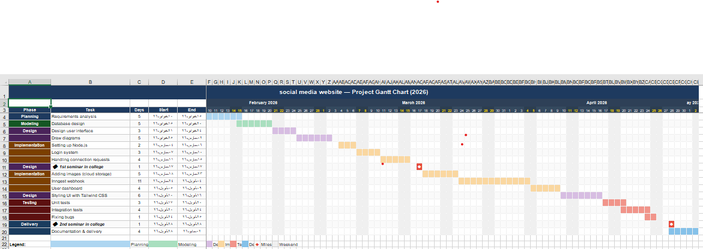
مخطط 1 رسم توضيحي Gantt chart

.3.4 وثيقة المتطلبات:
في هذا المشروع تم جمع المعلومات لإجراء الدراسة التحليلية للنظام بهدف الحصول على معلومات موثقة و صحيحة مما يؤدي إلى نجاح المشروع.

.3.5 متطلبات المشروع:
.3.5.1 المتطلبات الوظيفية:
معرف المتطلبات | وصف المتطلبات | المستخدم
REQ01 | تسجيل مستخدم جديد
REQ02 | تسجيل الدخول إلى النظام
REQ03 | تسجيل الخروج من النظام
REQ04 | عرض الملف الشخصي
REQ05 | تعديل الملف الشخصي
REQ06 | رفع صورة الملف الشخصي
REQ07 | إنشاء منشور جديد
REQ08 | تعديل المنشورات
REQ09 | عرض المنشورات
REQ10 | الإعجاب بالمنشورات
REQ011 | إضافة تعليقات على المنشورات
REQ12 | حذف التعليقات الخاصة بالمستخدم
REQ13 | إرسال طلب صداقة
REQ14 | قبول أو رفض طلب الصداقة
REQ15 | عرض قائمة الأصدقاء
REQ16 | البحث عن المستخدمين
REQ17 | حذف المنشورات الخاصة بالمستخدم
REQ18 | عرض الملف الشخصي للمستخدمين الآخرين

جدول2: المتطلبات الوظيفية

.3.5.2المتطلبات غير الوظيفية:
- الإداء: يجب ان يتم تحميل الصفحة الرئيسية خلال زمن محدد.
- الاعتمادية: يجب ان يظل النظام متاحا 99% من الوقت.
- الأمان: كلمات المرور يجب ان تكون مشفرة باستخدام BCRYPT و الاتصالات مؤمنة عبر .HTTPS
- قابلية التوسع: يجب ان يستطيع النظام التعامل مع زيادة عدد المستخدمين.
- توافق المتصفح: يجب ان يعمل الموقع على المتصفحات الحديثة.

3.6.مخططات لغة النمذجة الموحدة (UML):

:(Use Case Diagram)3.6.1مخطط حالات الاستخدام
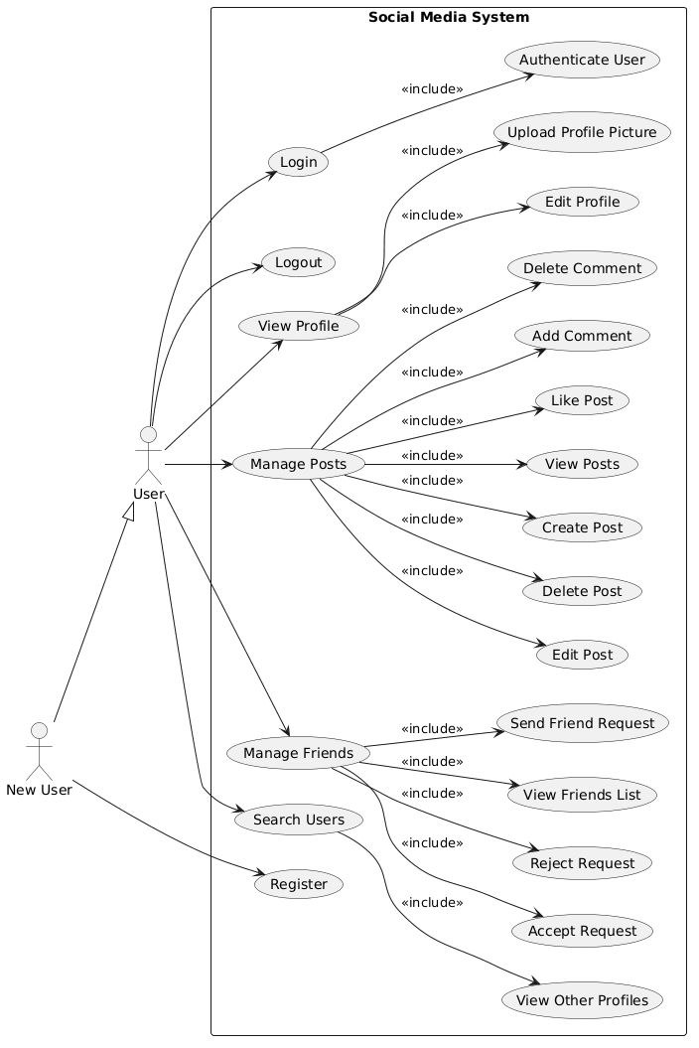
Use case diagram: رسم توضيحي 2

3.6.2. توصيف حالات الاستخدام:

1- تسجيل مستخدم جديد:
رقم المتطلب | REQ01
اسم المتطلب | تسجيل مستخدم جديد
الفاعل | المستخدم
توصيف المتطلب | يسمح النظام للمستخدم بإنشاء حساب جديد من خلال إخال بياناته الشخصية
الشروط السابقة | لا يوجد حساب سابق للمستخدم
التدفق الرئيسي | 1- يقوم المستخدم بفتح صفحة التسجيل.  2- يدخل البيانات المطلوبة (الاسم، البريد الإلكتروني، كلمة المرور).  3- يضغط على زر "تسجيل".  4- يقوم النظام بالتحقق من صحة البيانات.  5- يتم إنشاء الحساب بنجاح.
التدفقات البديلة | إذا كان البريد الإلكتروني مستخدم مسبقًا → يعرض النظام رسالة خطأ.
التدفق الاستثنائي | في حال فشل الاتصال بالخادم → تظهر رسالة خطأ للمستخدم.
الشروط اللاحقة | تم إنشاء حساب جديد للمستخدم بنجاح.

جدول توضيحي3: توصيف تسجيل مستخدم جديد

2- تسجيل الدخول الى النظام:
رقم المتطلب | REQ02
اسم المتطلب | تسجيل الدخول الى النظام
الفاعل | المستخدم
توصيف المتطلب | يسمح النظام للمستخدم بالدخول الى حسابه باستخدام بيانات تسجيل الدخول
الشروط السابقة | يجل ان بكون لدى المستخدم حساب مسبق
التدفق الرئيسي | 1- يدخل المستخدم إلى صفحة تسجيل الدخول.  2- يدخل البريد الإلكتروني وكلمة المرور.  3- يضغط على زر "تسجيل الدخول".  4- يتحقق النظام من البيانات.  5- يتم تسجيل الدخول بنجاح.
التدفقات البديلة | إدخال بيانات خاطئة → يظهر تنبيه للمستخدم.
التدفق الاستثنائي | انقطاع الاتصال بالخادم → فشل تسجيل الدخول.
الشروط اللاحقة | يتم نقل المستخدم الى الصفحة الرئيسية.

جدول توضيحي4: توصيف تسجيل الدخول الى النظام

تسجيل الخروج من النظام: -3

جدول توضيحي5: توصيف تسجيل الخروج من النظام

رقم المتطلب | REQ03
اسم المتطلب | تسجيل الخروج من النظام.
الفاعل | المستخدم
توصيف المتطلب | يسمح النظام للمستخدم بتسجيل الخروج من حسابه.
الشروط السابقة | يجل ان بكون المستخدم مسجل الدخول.
التدفق الرئيسي | 1- يضغط المستخدم على زر "تسجيل الخروج".  2- يقوم النظام بإنهاء الجلسة.  3- يتم إعادة توجيه المستخدم إلى صفحة تسجيل الدخول.
التدفقات البديلة | لا يوجد
التدفق الاستثنائي | انقطاع الاتصال بالخادم → فشل في إنهاء الجلسة → يتم إبقاء المستخدم مسجل الدخول.
الشروط اللاحقة | تم تسجيل خروج المستخدم بنجاح.

4- عرض الملف الشخصي:

رقم المتطلب | REQ04
اسم المتطلب | عرض الملف الشخصي.
الفاعل | المستخدم
توصيف المتطلب | يسمح النظام للمستخدم بعرض ملفه الشخصي الخاص بما يحتوي من معلومات ومنشورات.
الشروط السابقة | يجل ان بكون المستخدم مسجل الدخول.
التدفق الرئيسي | 1- ينتقل المستخدم إلى صفحة الملف الشخصي.  2- يقوم النظام بجلب بيانات المستخدم.  3- يتم عرض المعلومات الشخصية والمنشورات الخاصة.
التدفقات البديلة | لا يوجد منشورات → يتم عرض الملف بدون منشورات.
التدفق الاستثنائي | فشل تحميل البيانات → تظهر رسالة خطأ.
الشروط اللاحقة | تم عرض الملف الشخصي بنجاح.

جدول توضيحي6: عرض الملف الشخصي

رقم المتطلب | REQ05
اسم المتطلب | تعديل الملف الشخصي.
الفاعل | المستخدم
توصيف المتطلب | يسمح النظام للمستخدم بتعديل معلومات ملفه الشخصي.
الشروط السابقة | يجب ان بكون المستخدم مسجل الدخول.
التدفق الرئيسي | 1- ينتقل المستخدم إلى صفحة الملف الشخصي.  2- يضغط على خيار "تعديل".  3- يقوم بتعديل البيانات.  4- يضغط على "حفظ".  5- يقوم النظام بتحديث البيانات.
التدفقات البديلة | إدخال بيانات غير صحيحة → يظهر تنبيه للمستخدم.
التدفق الاستثنائي | فشل في حفظ البيانات → تظهر رسالة خطأ.
الشروط اللاحقة | تم تحديث بيانات المستخدم بنجاح.
5- تعديل الملف الشخصي:

جدول توضيحي7: توصيف تعديل الملف الشخصي

رقم المتطلب | REQ06
اسم المتطلب | رفع صورة الملف الشخصي.
الفاعل | المستخدم
توصيف المتطلب | يسمح النظام للمستخدم برفع صورة الملف الشخصي.
الشروط السابقة | يجل ان بكون المستخدم مسجل الدخول.
التدفق الرئيسي | 1- يفتح المستخدم صفحة الملف الشخصي.  2- يضغط على "رفع صورة".  3- يختار صورة من جهازه.  4- يقوم النظام برفع الصورة.  5- يتم تحديث الصورة.
التدفقات البديلة | اختيار ملف غير مدعوم→ يظهر تنبيه.
التدفق الاستثنائي | فشل رفع الصورة → تظهر رسالة خطأ.
الشروط اللاحقة | تم تحديث صورة الملف الشخصي بنجاح.
6- رفع صورة الملف الشخصي:

جدول توضيحي8: توصيف رفع صورة الملف الشخصي

رقم المتطلب | REQ07
اسم المتطلب | إنشاء منشور جديد.
الفاعل | المستخدم
توصيف المتطلب | يسمح النظام للمستخدم بإنشاء منشور جديد.
الشروط السابقة | يجل ان بكون المستخدم مسجل الدخول.
التدفق الرئيسي | 1- يضغط المستخدم على "إنشاء منشور جديد".  2- يكتب المحتوى.  3- يضغط "نشر".  4- يقوم النظام بحفظ المنشور.  5- يظهر المنشور في الصفحة.
التدفقات البديلة | نشر بدون محتوى→ يظهر تنبيه.
التدفق الاستثنائي | فشل الحفظ→ تظهر رسالة خطأ.
الشروط اللاحقة | تم نشر المحتوى بنجاح.
7- إنشاء منشور جديد:

جدول توضيحي9: توصيف انشاء منشور جديد

رقم المتطلب | REQ08
اسم المتطلب | تعديل المنشورات.
الفاعل | المستخدم
توصيف المتطلب | يسمح النظام للمستخدم بتعديل المنشورات الخاصة به.
الشروط السابقة | يجل ان بكون المنشور مملوكا للمستخدم.
التدفق الرئيسي | 1- يفتح المستخدم المنشور.  2- يضغط تعديل.  3- يغير المحتوى  4- يحفظ التعديلات.
التدفقات البديلة | محتوى غير صالح→ تنبيه.
التدفق الاستثنائي | فشل الحفظ→ تظهر رسالة خطأ.
الشروط اللاحقة | تم تعديل المنشور.
8- تعديل المنشورات:

جدول توضيحي10: توصيف تعديل المنشورات

9- عرض المنشورات:
رقم المتطلب | REQ09
اسم المتطلب | عرض المنشورات.
الفاعل | المستخدم
توصيف المتطلب | يسمح النظام للمستخدم بعرض المنشورات.
الشروط السابقة | يجل ان بكون المستخدم مسجل الدخول.
التدفق الرئيسي | 1- ينتقل المستخدم إلى الصفحة الرئيسية.  2- يقوم النظام بجلب المنشورات.  3- يتم عرض المعلومات الشخصية والمنشورات الخاصة.
التدفقات البديلة | لا يوجد منشورات → يتم عرض الملف بدون منشورات.
التدفق الاستثنائي | فشل تحميل البيانات → تظهر رسالة خطأ.
الشروط اللاحقة | تم عرض المنشورات.

جدول توضيحي11: توصيف عرض المنشورات

10- الإعجاب بالمنشورات:
رقم المتطلب | REQ10
اسم المتطلب | الإعجاب بالمنشورات.
الفاعل | المستخدم
توصيف المتطلب | يسمح النظام للمستخدم بالإعجاب بالمنشورات.
الشروط السابقة | يجب ان بكون المستخدم مسجل الدخول.
التدفق الرئيسي | 1- يضغط المستخدم على زر الإعجاب.  2- يقوم النظام بتسجيل الإعجاب.  3- يتم تحديث عدد الإعجاب.
التدفقات البديلة | إلغاء الإعجاب→ يتم حزف الإعجاب.
التدفق الاستثنائي | فشل العملية→ تظهر رسالة خطأ.
الشروط اللاحقة | تم تحديث حالة الإعجاب.

جدول توضيحي12: توصيف الإعجاب بالمنشورات

رقم المتطلب | REQ11
اسم المتطلب | إضافة تعليقات على المنشورات.
الفاعل | المستخدم
توصيف المتطلب | يسمح النظام للمستخدم بإضافة تعليق على المنشور.
الشروط السابقة | يجل ان بكون المستخدم مسجل الدخول.
التدفق الرئيسي | 1- يكتب المستخدم التعليق.  2- يضغط "إرسال".  3- يقوم النظام بحفظ التعليق.  4-يظهر التعليق.
التدفقات البديلة | تعليق فارغ→ يظهر تنبيه.
التدفق الاستثنائي | فشل الحفظ→ تظهر رسالة خطأ.
الشروط اللاحقة | تمت إضافة التعليق.
إضافة تعليقات على المنشورات: -11

جدول توضيحي13: توصيف إضافة تعليقات على المنشورات

حذف التعليقات الخاصة بالمستخدم:-12

رقم المتطلب | REQ12
اسم المتطلب | حذف التعليقات الخاصة بالمستخدم.
الفاعل | المستخدم
توصيف المتطلب | يسمح النظام للمستخدم بحذف تعليقاته.
الشروط السابقة | ان يكون التعليق مملوكا للمستخدم.
التدفق الرئيسي | 1- يضغط المستخدم على حذف التعليق.  2- يؤكد العملية.  3- يقوم النظام بالحذف.
التدفقات البديلة | إلغاء العملية→ لا يتم الحذف.
التدفق الاستثنائي | فشل الحذف → تظهر رسالة خطأ.
الشروط اللاحقة | تم حذف التعليق..

جدول توضيحي14: توصيف حذف التعليقات الخاصة بالمستخدم

13- إرسال طلب صداقة:

رقم المتطلب | REQ13
اسم المتطلب | إرسال طلب صداقة.
الفاعل | المستخدم
توصيف المتطلب | يسمح النظام للمستخدم بإرسال طلب صداقة لمستخدم اخر.
الشروط السابقة | المستخدم الاخر موجود.
التدفق الرئيسي | 1- يفتح المستخدم ملف مستخدم اخر.  2- يضغط إضافة "صديق".  3- يتم إرسال الطلب.
التدفقات البديلة | الطلب مرسل مسبقا→ يظهر تنبيه.
التدفق الاستثنائي | فشل الإرسال→ تظهر رسالة خطأ.
الشروط اللاحقة | تم إرسال الطلب.

جدول توضيحي15: توصيف ارسال طلب صداقة

14- قبول او رفض طلب الصداقة:

رقم المتطلب | REQ14
اسم المتطلب | قبول او رفض طلب الصداقة.
الفاعل | المستخدم
توصيف المتطلب | يسمح النظام للمستخدم بإدارة طلبات الصداقة.
الشروط السابقة | وجود طلب صداقة.
التدفق الرئيسي | 1- يعرض النظام الطلب.  2- يختار المستخدم قبول او رفض.  3- يتم تحديث الحالة.
التدفقات البديلة | لا يوجد.
التدفق الاستثنائي | فشل العملية→ تظهر رسالة خطأ.
الشروط اللاحقة | تم تحديث حالة الطلب.

جدول توضيحي16: توصيف قبول او رفض طلب الصداقة

15- عرض قائمة الأصدقاء:

رقم المتطلب | REQ15
اسم المتطلب | عرض قائمة الأصدقاء.
الفاعل | المستخدم
توصيف المتطلب | يسمح النظام بعرض قائمة الأصدقاء.
الشروط السابقة | وجود اصدقاء.
التدفق الرئيسي | 1- يدخل المستخدم الى القائمة.  2- يتم عرض الأصدقاء.
التدفقات البديلة | لا يوجد اصدقاء→ يتم عرض رسالة مناسبة.
التدفق الاستثنائي | فشل تحميل البيانات → تظهر رسالة خطأ.
الشروط اللاحقة | تم عرض القائمة.

جدول توضيحي17: توصيف عرض قائمة الأصدقاء

16- البحث عن المستخدمين:

رقم المتطلب | REQ16
اسم المتطلب | البحث عن المستخدمين.
الفاعل | المستخدم
توصيف المتطلب | يسمح النظام بالبحث عن المستخدمين.
الشروط السابقة | وجود مستخدمين.
التدفق الرئيسي | 1- يدخل المستخدم كلمة البحث.  2- يضغط بحث.  3- يعرض النظام نتائج البحث المناسبة.
التدفقات البديلة | لا يوجد نتائج→ يتم عرض رسالة مناسبة.
التدفق الاستثنائي | فشل البحث→ تظهر رسالة خطأ.
الشروط اللاحقة | تم عرض النتائج.

جدول توضيحي18: توصيف البحث عن المستخدمين

17- حذف المنشورات الخاصة بالمستخدم:

رقم المتطلب | REQ17
اسم المتطلب | حذف المنشورات الخاصة بالمستخدم.
الفاعل | المستخدم
توصيف المتطلب | يسمح النظام للمستخدم بحذف منشوراته.
الشروط السابقة | يجل ان يكون المنشور مملوكا للمستخدم.
التدفق الرئيسي | 1- يضغط المستخدم حذف.  2- يقوم بتأكيد العملية.  3- يتم الحذف.
التدفقات البديلة | إلغاء→ لا يتم الحذف.
التدفق الاستثنائي | فشل الحذف → تظهر رسالة خطأ.
الشروط اللاحقة | تم حذف المنشور.

جدول توضيحي19: توصيف حذف المنشورات الخاصة بالمستخدم

18- عرض الملف الشخصي للمستخدمين الآخرين:

رقم المتطلب | REQ18
اسم المتطلب | عرض الملف الشخصي للمستخدمين الآخرين.
الفاعل | المستخدم
توصيف المتطلب | يسمح النظام بعرض ملفات المستخدمين الآخرين.
الشروط السابقة | وجود المستخدم الآخر.
التدفق الرئيسي | 1- يفتح المستخدم ملف مستخدم آخر.  2- يعرض النظام البيانات.
التدفقات البديلة | الحساب غير متاح → رسالة.
التدفق الاستثنائي | فشل تحميل البيانات → تظهر رسالة خطأ.
الشروط اللاحقة | تم عرض الملف الشخصي المطلوب

جدول توضيحي20: توصيف عرض الملف الشخصي للمستخدمين الأخرين

:Entity Relation Diagram (ERD).3.6.3

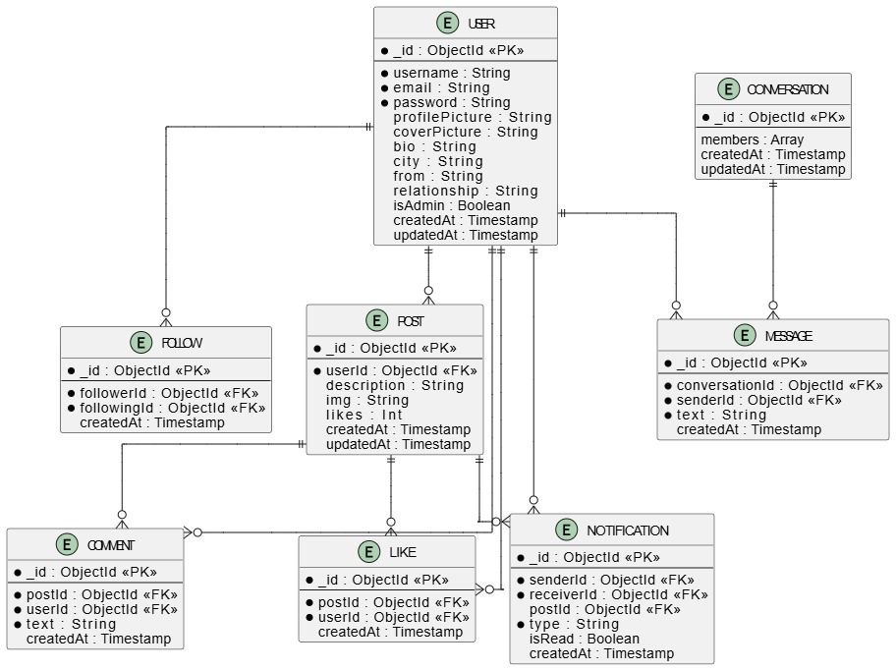

Entity Relation Diagram رسم توضيحي3:

.3.6.4مخطط النشاط (Activity Diagram):

1- تسجيل مستخدم جديد:

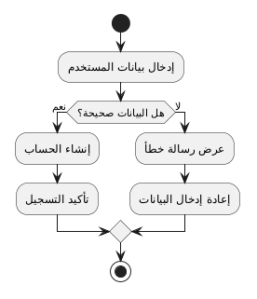
رسم توضيحي 4: مخطط النشاط تسجيل ستخدم جديد
2- تسجيل الدحول إلى النظام:

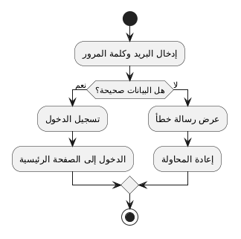
رسم توضيحي5: مخطط النشاط تسجيل الدخول الى النظام

3- تسجيل الخروج من النظام:

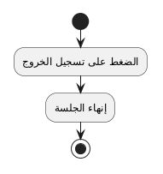
رسم توضيحي6: مخطط النشاط تسجيل الخروج
4- عرض الملف الشخصي:

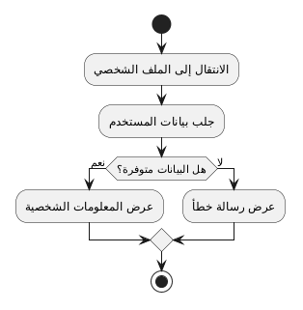
رسم توضيحي7: مخطط النشاط عرض الملف الشخصي
5- تعديل الملف الشخصي:

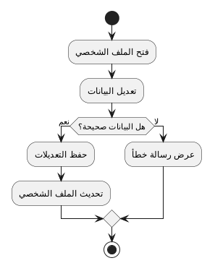
رسم توضيحي8: مخطط النشاط تعديل الملف الشخصي
6- رفع صورة الملف الشخصي:

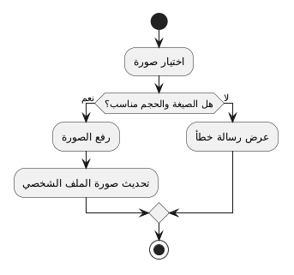
رسم توضيحي9: مخطط النشاط رفع صورة الملف الشخصي

7- إنشاء منشور جديد:

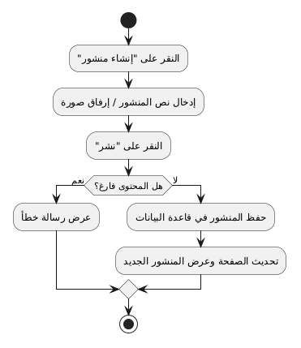
رسم توضيحي10: مخطط النشاط إنشاء منشور جديد

8- تعديل المنشورات:

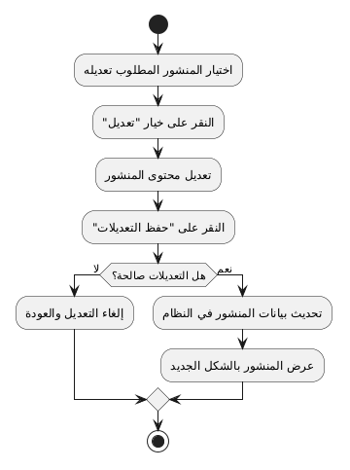

رسم توضيحي11: مخطط النشاط تعديل المنشورات

9- عرض المنشورات:

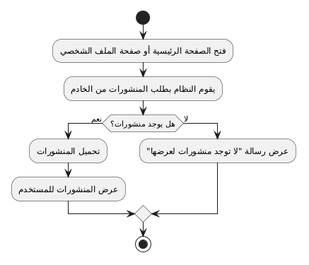
رسم توضيحي12: مخطط النشاط عرض المنشورات

10- الإعجاب بالمنشورات:

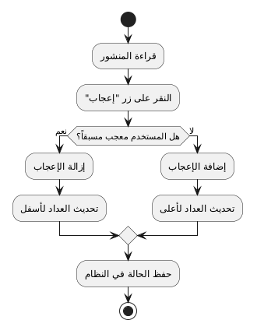
رسم توضيحي13: مخطط النشاط الإعجاب بالمنشورات

11- إضافة تعليقات على المنشورات:

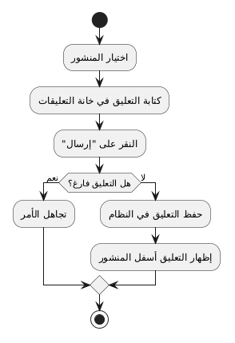
رسم توضيحي14: مخطط النشاط إضافة تعليقات على المنشورات

12- حذف التعليقات الخاصة بالمستخدم:

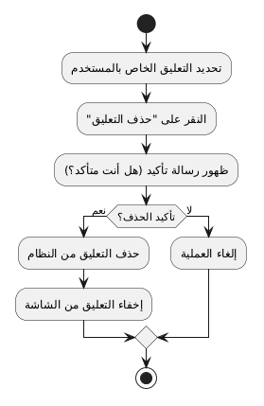
رسم توضيحي15: مخطط النشاط حذف التعليقات الخاصة بالمستخدم

13- ارسال طلب صداقة:

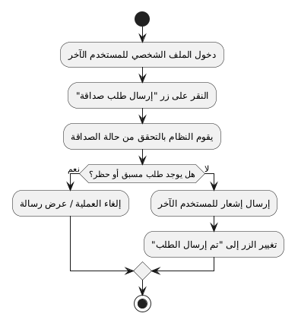
رسم توضيحي16: مخطط النشاط ارسال طلب صداقة

14- قبول او رفض طلب الصداقة:

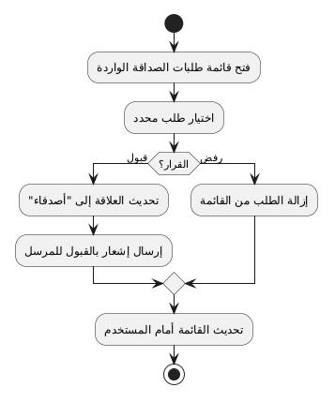
رسم توضيحي17: مخطط النشاط قبول او رفض طلب الصداقة

15- عرض قائمة الأصدقاء:

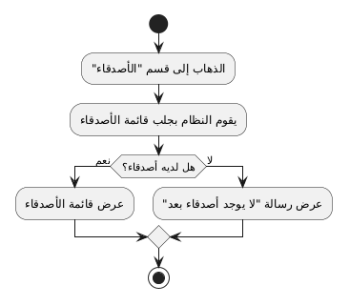
رسم توضيحي18: مخطط النشاط عرض قائمة الأصدقاء

16- البحث عن المستخدمين:

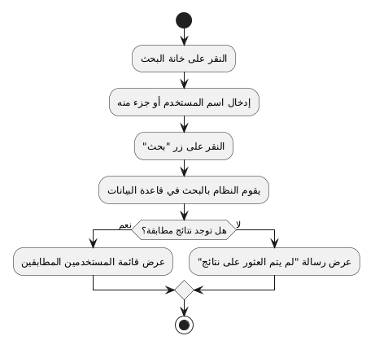
رسم توضيحي19: مخطط النشاط البحث عن المستخدمين

17- حذف المنشورات الخاصة بالمستخدم:

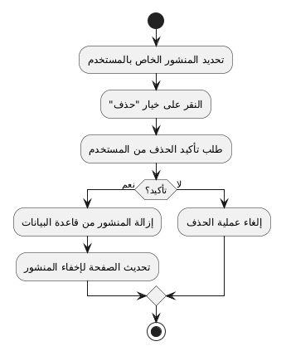
رسم توضيحي20: مخطط النشاط حذف المنشورات الخاصة بالمستخدم

18- عرض الملف الشخصي للمستخدمين الآخرين:

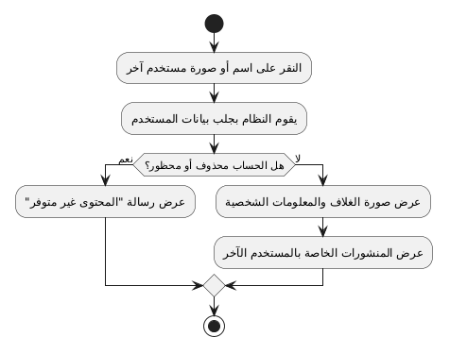

رسم توضيحي21: مخطط النشاط عرض الملف الشخصي للمستخدمين الآخرين

.3.6.5مخطط التسلسل: (Sequence Diagram)

1- تسجيل مستخدم جديد:
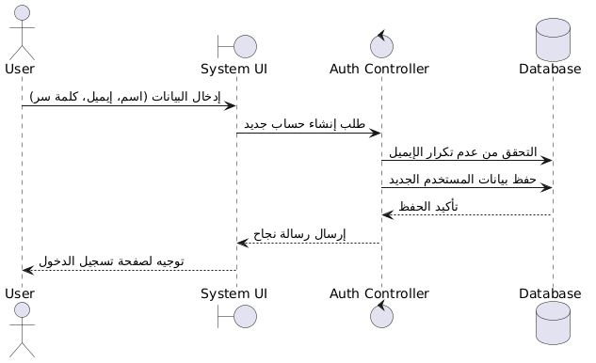

رسم توضيحي22: مخطط التسلسل تسجيل مستخدم جديد

2- تسجيل الدخول الى النظام:

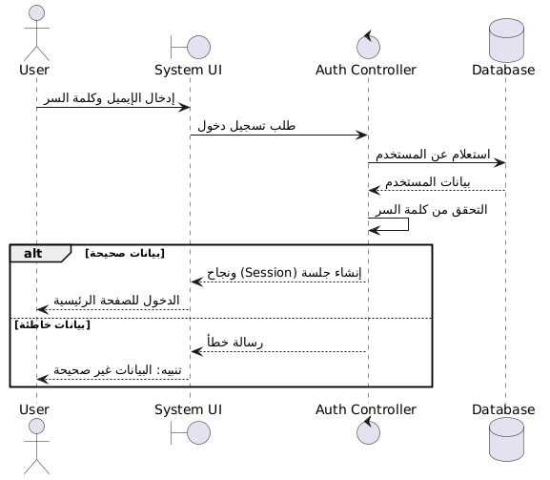
رسم توضيحي23: مخطط التسلسل تسجيل الدخول الى النظام

3- تسجيل الخروج من النظام:

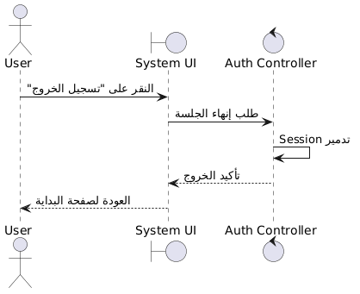
رسم توضيحي24: مخطط التسلسل تسجيل الخروج
4- عرض الملف الشخصي:

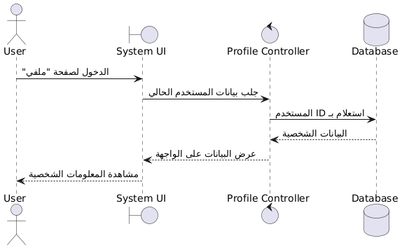
رسم توضيحي25: مخطط التسلسل عرض الملف الشخصي

5- تعديل الملف الشخصي:

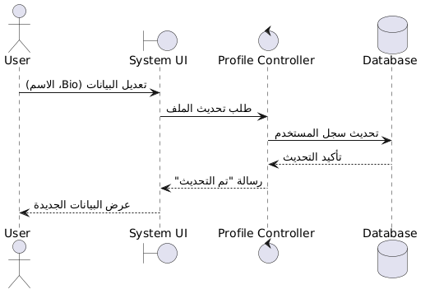
رسم توضيحي26: مخطط التسلسل تعديل الملف الشخصي

6- رفع صورة الملف الشخصي:

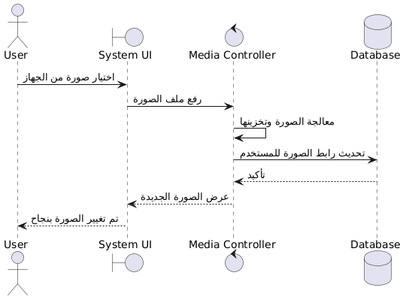

رسم توضيحي27: مخطط التسلسل رفع صورة الملف الشخصي

7- إنشاء منشور جديد:

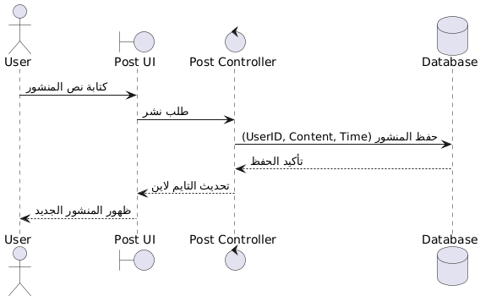
رسم توضيحي28: مخطط التسلسل إنشاء منشور جديد

8- تعديل المنشورات:

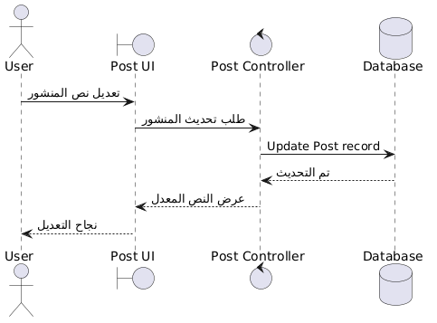

رسم توضيحي29: مخطط التسلسل تعديل المنشورات

9- عرض المنشورات:

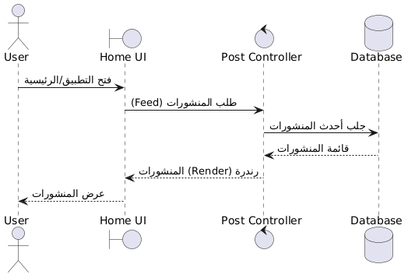
رسم توضيحي30: مخطط التسلسل عرض المنشورات

10- الإعجاب بالمنشورات:

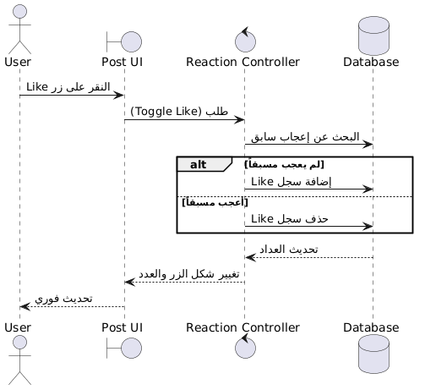
رسم توضيحي31: مخطط التسلسل الإعجاب بالمنشورات

11- إضافة تعليقات على المنشور:

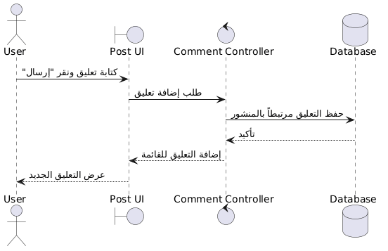
رسم توضيحي32: مخطط التسلسل إضافة تعليقات على المنشورات

12- حذف التعليقات الخاصة بالمستخدم:

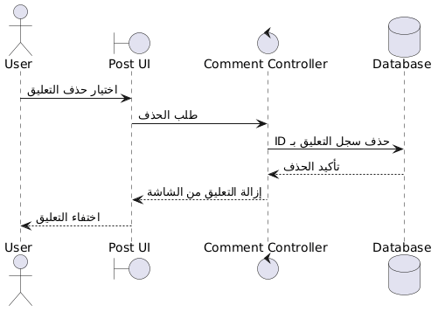
رسم توضيحي33: مخطط التسلسل حذف التعليقات الخاصة بالمستخدم

13- ارسال طلب صداقة:

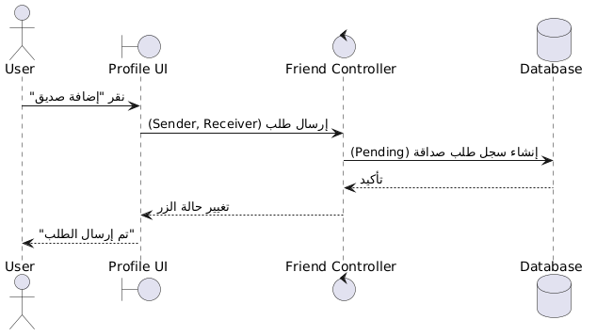

رسم توضيحي34: مخطط التسلسل ارسال طلب صداقة

14- قبول او رفض طلب الصداقة:

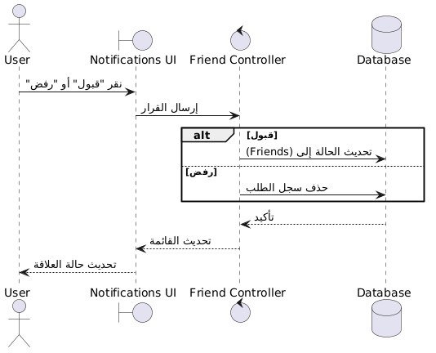
رسم توضيحي35: مخطط التسلسل قبول او رفض طلب الصداقة

15- عرض قائمة الأصدقاء:

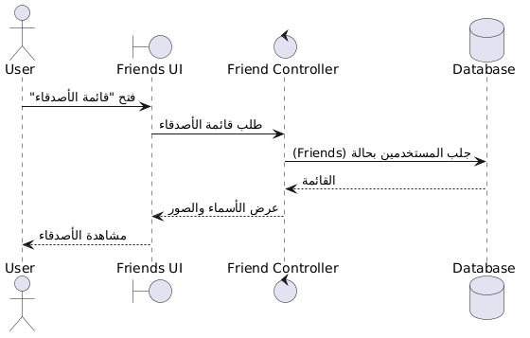
رسم توضيحي36: مخطط التسلسل عرض قائمة الاصدقاء

16- البحث عن المستخدمين:

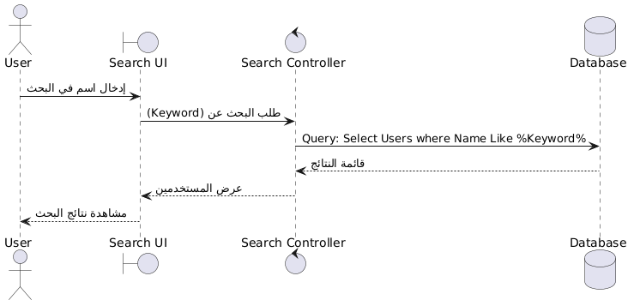

رسم توضيحي37: مخطط التسلسل البحث عن المستخدمين

17- حذف المنشورات الخاصة بالمستخدم:

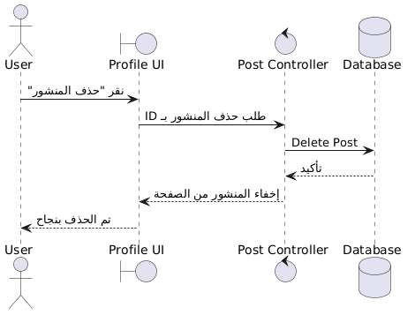
رسم توضيحي38: مخطط التسلسل حذف المنشورات الخاصة بالمستخدم

18- عرض الملف الشخصي للمستخدمين الآخرين:

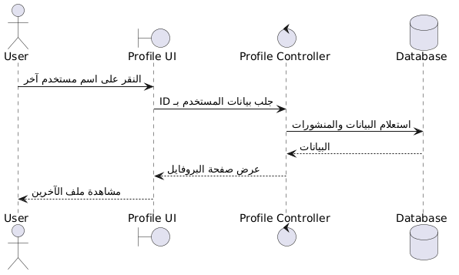
رسم توضيحي39: مخطط التسلسل عرض الملف الشخصي للمستخدمين الآخرين

3.6.6. مخطط :(Requirements Tracking Matrix)

4
الفصل الرابع:

دراسة التصميم

4.1. المعمارية المتبعة:
Client-Server Architecture

اعتمدنا في بناء النظام على معمارية Client-Server، حيث يقوم المستخدم بالتفاعل مع الواجهة الأمامية، والتي ترسل الطلبات إلى الخادم لمعالجتها، ثم يتم استرجاع البيانات من قاعدة البيانات وإعادتها إلى المستخدم.

( Client-Server رسم توضيحي40: معمارية (

4.2. المنهجية المتبعة:

Agile Methodology
Agile اعتمدنا في تطوير المشروع على منهجية
حيث قمنا بتطوير النظام بشكل تدريجي عبر مراحل, مع إمكانية التعديل المستمر وإضافة الميزات بشكل مرن حسب الحاجة.

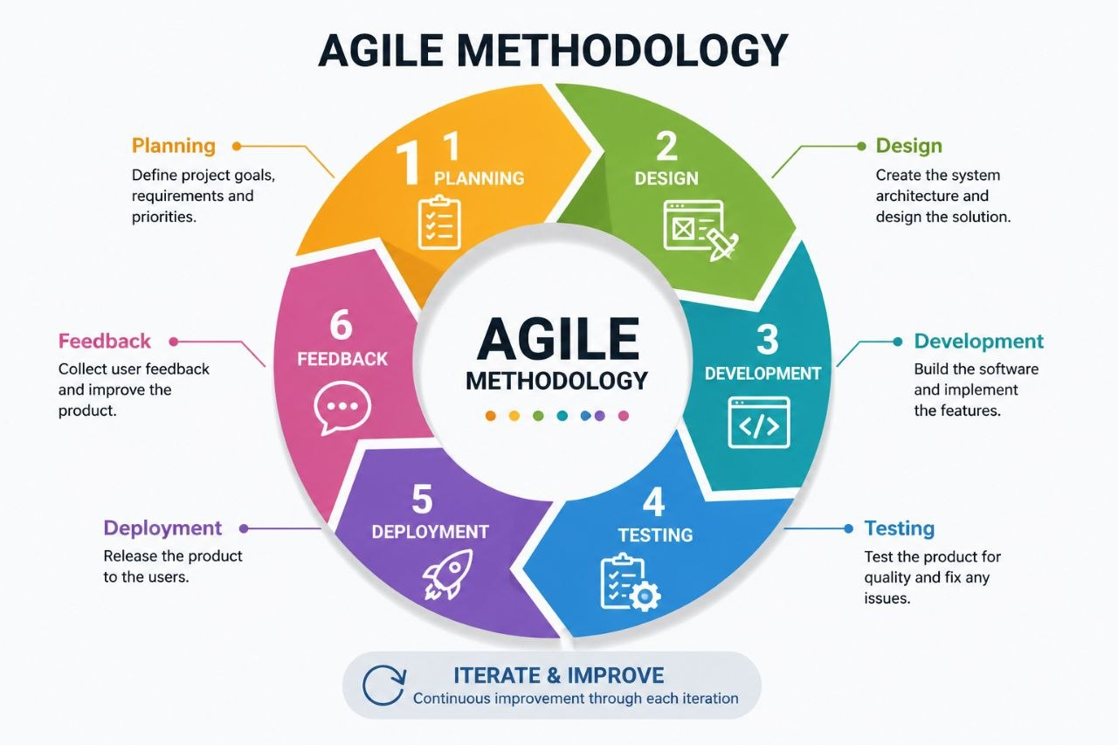

رسم توضيحي42: المنهجية المتبعة

4.3. مخطط الفئات (Class Diagram):
ما هو مخطط الفئات؟
مخطط الفئات هو أحد الأدوات الأساسية في لغة النمذجة الموحدة UML)) ، ويُستخدم بشكل رئيسي أثناء تحليل وتصميم الأنظمة الموجهة للكائنات. (Object-Oriented) يُظهر هذا المخطط البنية الثابتة للنظام من خلال تصوير الفئات (Classes) المرتبطة بمجال التطبيق.
يُظهر المخطط ما يلي:
الفئات المشاركة في النظام
البنية الداخلية لكل فئة من حيث الخصائص (Attributes) والعمليات أو الدوال (Methods)
العلاقات المتبادلة بين الفئات (مثل التوريث، التجميع، الاعتماد، الربط (
الهدف وأهمية مخطط الفئات:
- يُعرّف هيكل النظام على مستوى الفئات (Classes) مما يساعد المطورين على تصور التصميم الداخلي للبرنامج
- يدعم توليد الشيفرة البرمجية تلقائياا في بيئات البرمجة الموجهة للكائنات مثل Java ، C# ، أو PHP باستخدام مكتبات .OOP
- يعزز التواصل داخل فرق التطوير من خلال توفير تمثيل بصري لنموذج الكيانات (Domain Model
- يُستخدم كأساس لتوثيق النظام والصيانة بعد النشر، مما يسهّل تعديل الكود أو توسعة النظام لاحقاا
المكونات الأساسية لمخطط الفئات:
الفئات (Classes)
- الفئات هي اللبنات الأساسية في مخطط الفئات، وتمثل الكيانات سواء كانت واقعية أو مجردة داخل مجال التطبيق
- يتم تصوير كل فئة كمستطيل مُقسَّم إلى ثلاث أقسام رئيسية
اسم الفئة (Class Name):
السمات (Attributes)
العمليات (Operations / Methods)
الخصائص (Attributes):

- تُستخدم لتحديد البيانات أو السمات الخاصة بكل فئة (Class)
- يتم تعريف كل سمة بالاسم ونوع البيانات وإمكانية الرؤية (+ عام، - خاص، # محمي(
العمليات (Methods):
- تمثل الوظائف التي توفرها الفئة (Class)
- تتضمن منطق الأعمال وسلوكيات التفاعل

4.3.1. مخطط الفئات (:(Class Diagram
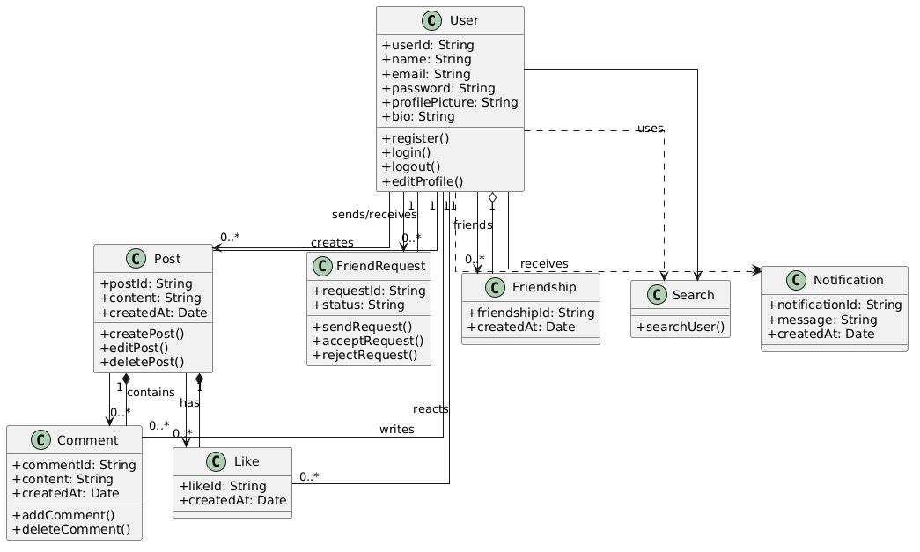
(Class Diagram) رسم توضيحي43: مخطط الفئات

5
الفصل الخامس:

التنفيذ

5.1. اللغات البرمجية:
HyperText Markup Languag-1
هي لغة الترميز القياسية لإنشاء صفحات الويب تصف هيكل الصفحة
على الإنترنت، كما تتكون من مجموعة من العناصر التي تحدد كيفية عرض المحتوى
وتنظيمه داخل الصفحة

2- Cascading Style Sheets (CSS)
هي اللغة المستخدمة لتنسيق مستندات HTML حيث تحدد كيفية
عرض عناصر HTML على الصفحة
يتيح CSS تخصيص الألوان والخطوط والتخطيطات مما يساعد في تحسين
تجربة المستخدم وجعل الموقع أكثر جاذبية

3- Java Script
هي لغة برمجة نصية تعمل على الجهة العميل (Client-side)
والجهة الخادم (Server-side) حيث يتم تضمينها في
صفحات HTML وتفسيرها بواسطة متصفحات الويب
كما أن JavaScript تُعد لغة برمجة كائنية التوجه (Object-based)
مما يتيح للمطورين التعامل مع العناصر ككائنات مستقلة

5.2. واجهات الموقع:

1- تسجيل الدخول:

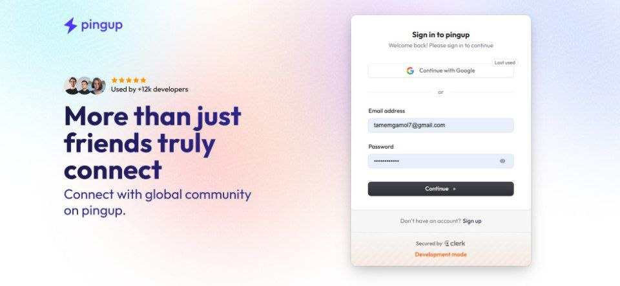
رسم توضيحي44: تسجيل دخول

2- الملف الشخصي:

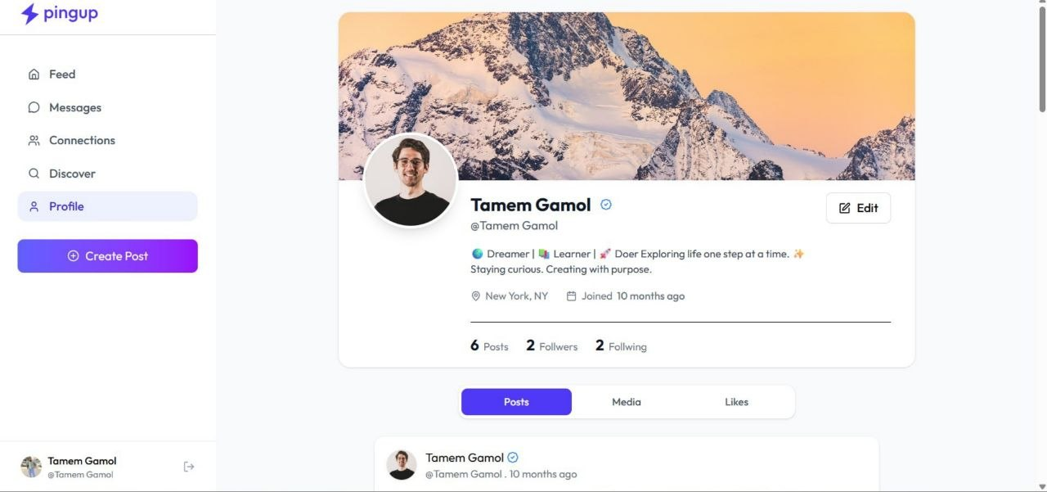

رسم توضيحي45: عرض الملف الشخصي

3- الصفحة الرئيسية:
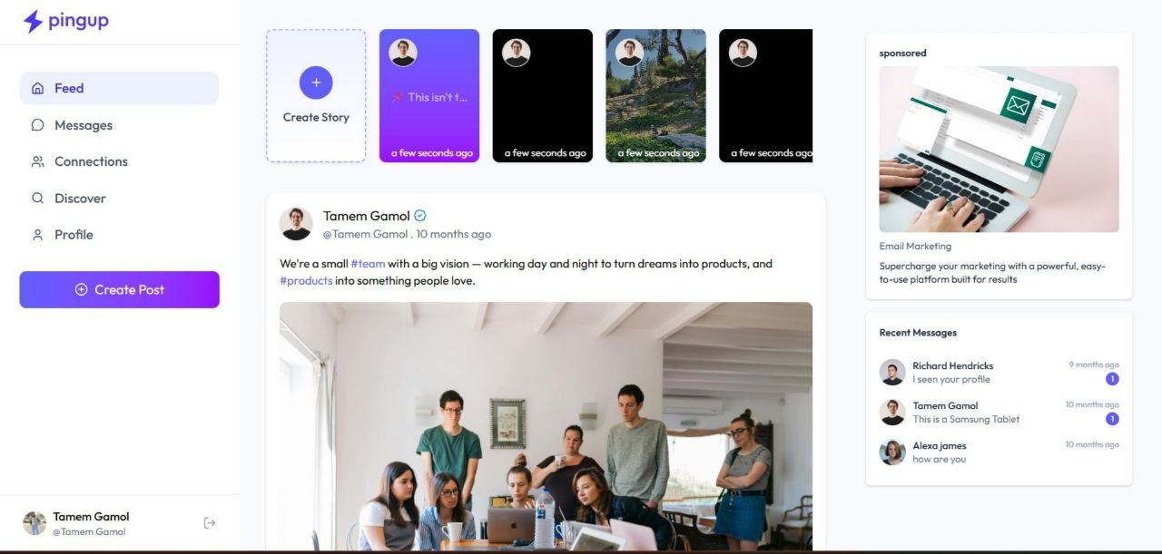

رسم توضيحي 46: عرض الصفحة الرئيسية
4- انشاء منشور:

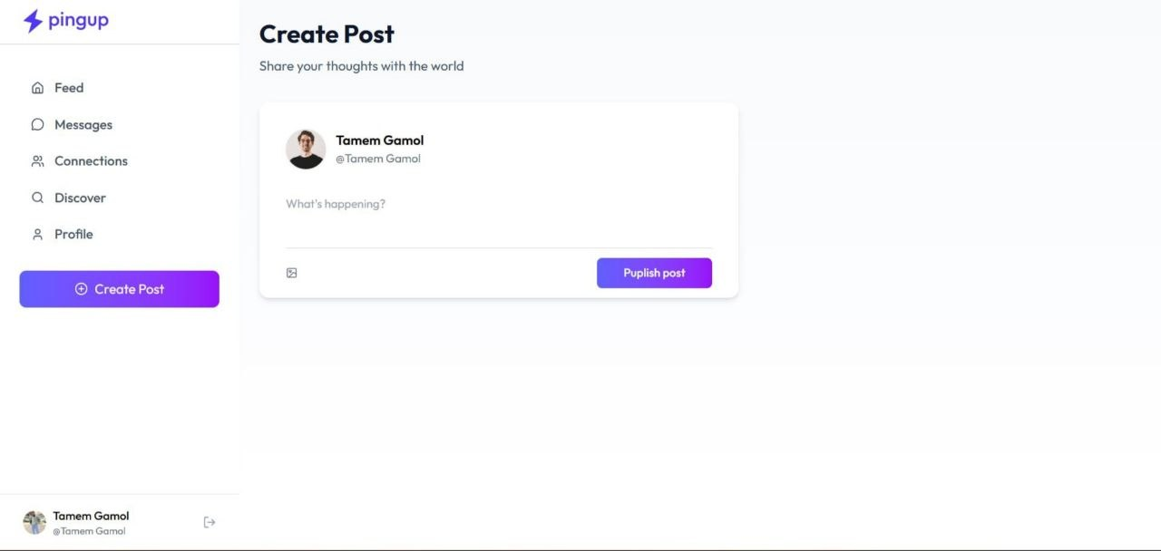

رسم توضيحي47: انشاء منشور
5- اعدادات الحساب:

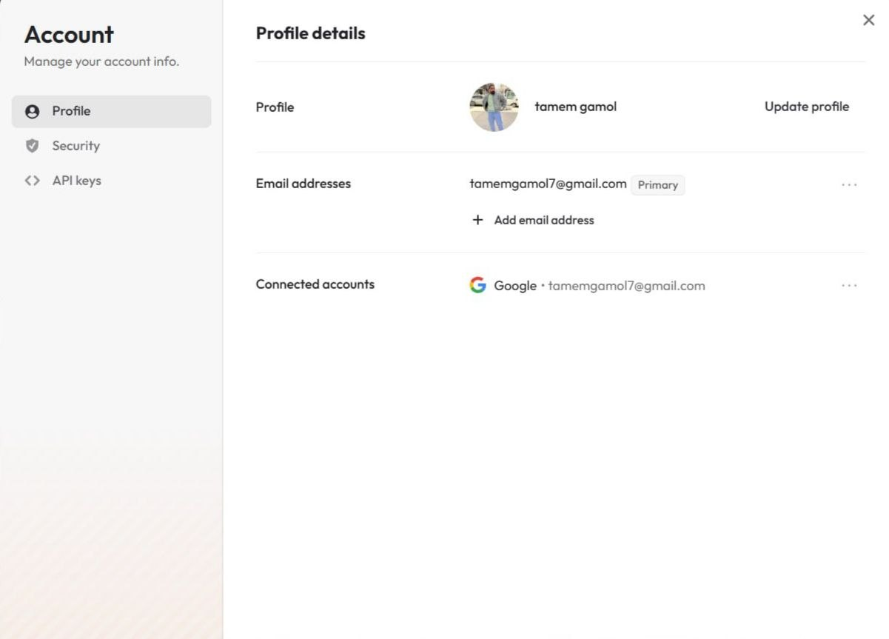

رسم توضيحي48: اعدادات الحساب
6- عرض قائمة الأصدقاء:

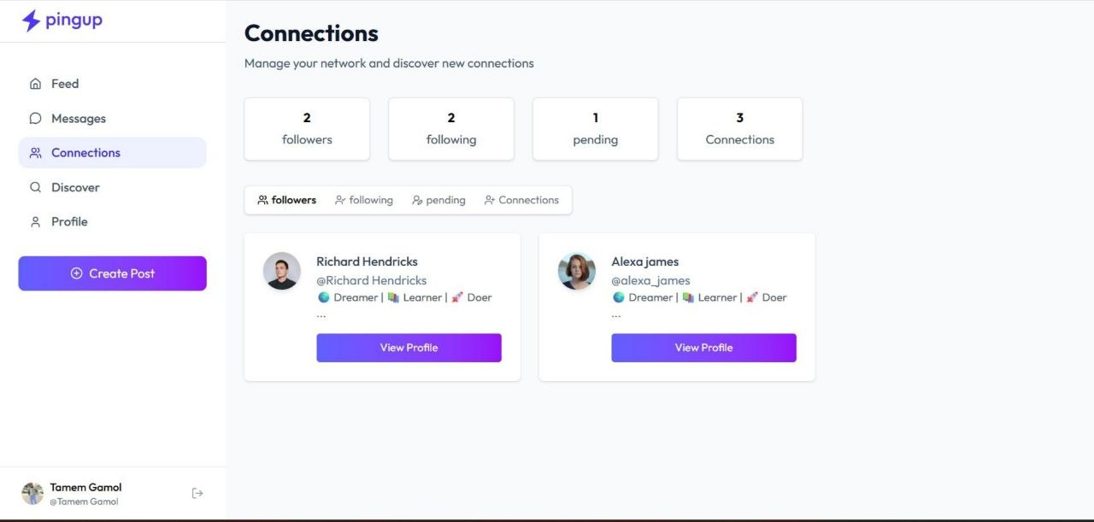

رسم توضيحي49: عرض قائمة الاصدقاء
7- البحث عن المستخدمين:

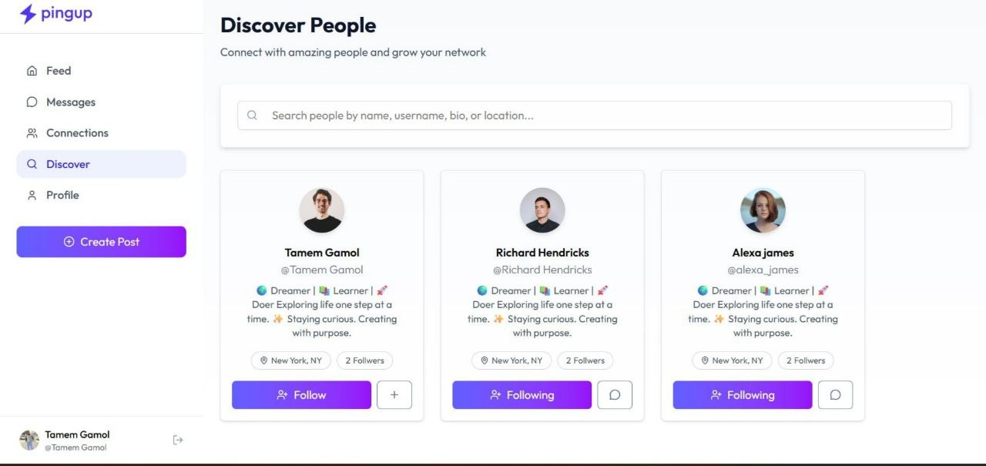

رسم توضيحي 50: البحث عن مستخدمين

6
الفصل السادس:

الاستنتاجات والآفاق المستقبلية

. 6.1الخاتمة:

في ختام هذا المشروع، تم تصميم وتطوير موقع تواصل اجتماعي يهدف إلى توفير منصة سهلة الاستخدام وآمنة تمكّن المستخدمين من التواصل وتبادل المحتوى والتفاعل فيما بينهم بشكل سلس وفعّال.
وقد ركّز المشروع على الجمع بين البساطة في واجهة الاستخدام والكفاءة في الأداء، مع مراعاة توفير أهم الميزات الأساسية مثل إنشاء الحسابات، نشر المنشورات، التفاعل عبر الإعجابات والتعليقات، وإدارة المحتوى.
كما ساهم هذا العمل في تعزيز فهم تقنيات تطوير الويب وكيفية بناء نظام متكامل يجمع بين الواجهة الأمامية والخلفية، بالإضافة إلى تحسين مهارات التحليل والتصميم البرمجي.
وفي النهاية، يمكن تطوير هذا المشروع مستقبلاً بإضافة ميزات أكثر تقدماً مثل المحادثات الفورية، الإشعارات الذكية، ودعم الوسائط المتعددة بشكل أوسع، مما يجعله أكثر قرباً من التطبيقات الاجتماعية الحديثة.

6.2. العمل المستقبلي:
بالنسبة للعمل المستقبلي لهذا المشروع، يمكن تطوير منصة التواصل الاجتماعي بشكل أكبر لتصبح أكثر تفاعلية واحترافية من خلال إضافة مجموعة من الميزات المتقدمة التي تعزز تجربة المستخدم وتواكب التطبيقات الحديثة.

6.3. المراجع:

PHP: PHP: Hypertext Preprocessor-1
2- UML: Welcome To UML Web Site!
3- Microsoft: Microsoft – AI, Cloud, Productivity, Computing, Gaming & Apps
4- Bootstrap: Bootstrap · The most popular HTML, CSS, and JS library in the world.
5- React Documentation. Available at: https://react.dev/
6- Node.js Documentation. Available at: https://nodejs.org/
7- Express.js Guide. Available at: https://expressjs.com/
8- Stack Overflow Developer Community. Available at:
https://stackoverflow.com/
9- W3Schools Online Web Tutorials. Available at:
https://www.w3schools.com/

